1. 新建测试用例项目

File-New Project

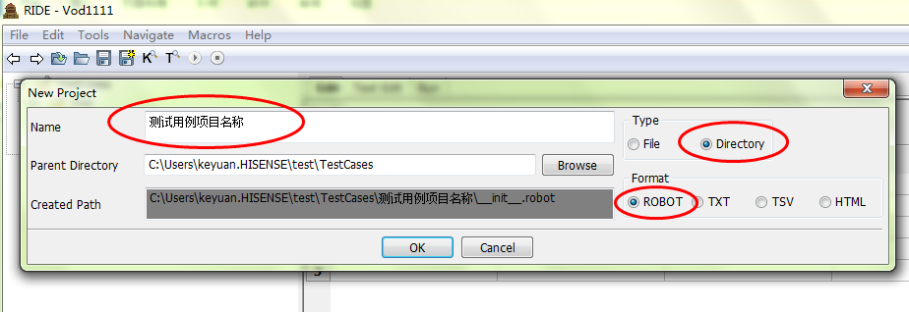

1. 新建测试用例目录

在建好的测试用例项目上右键，New Suite

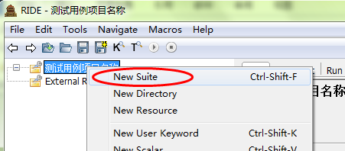

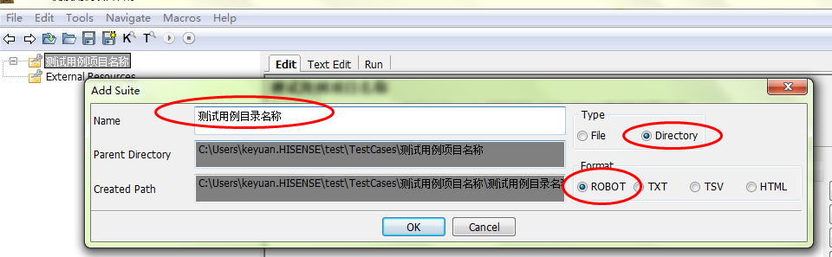

1. 新建测试用例集

在建好的测试用例目录上右键，New Suite

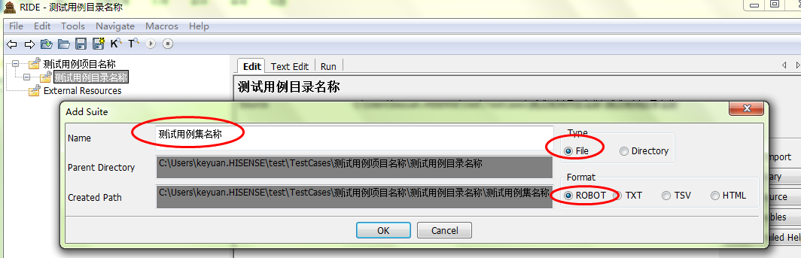

1. 新建测试用例文件

在建好的测试用例集上右键，New Test Case

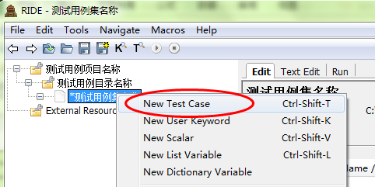

测试用例文件创建成功。

1. 引入需要的包

可以在测试用例集或测试用例文件中引入需要的包

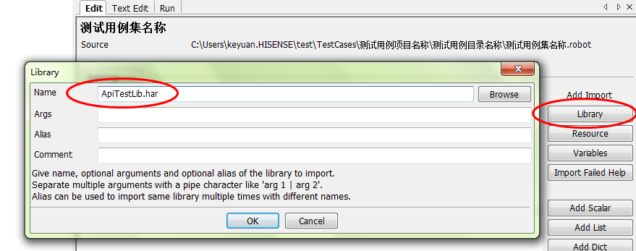

1. 设置测试用例级别

现在分为四级：urgent、high、medium、low

